VELKOMMEN TIL UTVIKLINGSSAMTALE!
4. TRINN – vår 2020
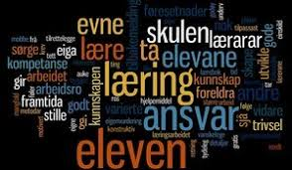
Tirsdag 17.03.20
Kl. 13.15 - 13.45 | Tobias
Kl. 13.45 - 14.15 | Nicklas
Kl. 14.15 - 14.45 | Mads
Kl. 14.45 - 15.15 | Lisa
Kl. 15.15 - 15.45 | Hama
Kl. 15.45 - 16.15 | Adam
Onsdag 18.03.20
Kl.14.15 - 14.45 | Heine
Kl.14.45 - 15.15 | Oscar
Kl.15.15 - 15.45 | Isabella
Kl.15.45 - 16.15 | Albert
Kl.16.15 - 16.45 | Andrea
Torsdag 19.03.20
Kl.14.15 - 14.45 | Thelma
Kl.14.45 - 15.15 | Hermine
Kl.15.15 - 15.45 | Nicoline
Kl.15.45 - 16.15 | Winston
Kl.16.15 - 16.45 | Leon

Sted: Vi møtes på klasserommet
Velkommen til utviklingssamtale! Elevene skal selvfølgelig være med.
Dersom den oppsatte tiden ikke passer, er det fint om dere bytter innbyrdes og gir meg beskjed om dette.
Send en mail med tilbakemelding om du kommer til oppsatt tid eller har byttet med noen.
Frist: 12.03.20
markus.stoen.heien@faerder.kommune.no
Vennlig hilsen Markus Støen Heien

